Расшифровка обозначения 1системы: СП — система переменно­го тока, 3 — трехфазная, С — стабилизированной частоты, 3 — три генератора, т. е. три канала электроснабжения, Б — без применения параллельной работы, 30 — мощность каждого генератора (кВ-А). Каждый генератор системы переменного тока подключается к шинам своего центрального распределительного устройства (ЦРУ). Работоспособность каждого канала не зависит от других источников электроэнергии. Предусмотрено автоматическое объединение шин ЦРУ при отказах в энергосистеме, а также при подключении к бортсети аэродромного источника питания или генератора ВСУ. Для подключения наземного источника питания трех­фазного переменного тока напряжением 200 В частотой 400 Гц на борту установлен штепсельный разъем ШРАП-400-ЗФ.
Основным источником питания потребителей однофазным пе­ременным током напряжением 115 В является бортсеть перемен­ного трехфазного тока напряжением 200/115 В частотой 400 Гц. В дополнение к основному источнику питания потребителей переменного тока напряжением 115 В частотой 400 Гц в систему электроснабжения, помимо генератора ВСУ, установлен аварийный источник — преобразователь однофазный статический ПОС-1ООА.
Потребители трехфазного переменного тока напряжением 36 В частотой 400 Гц питаются от шин бортсети переменного трехфазного тока напряжением 200/115 В через два силовых понижающих трансформатора ТС320С04А. При отказе основной системы переменного трехфазного тока напряжением 36 В некоторые наиболее важные потребители переменного тока получают питание от преобразователя трехфазного статического ПТС-800АМ.
Основными источниками электроэнергии постоянного тока являются два выпрямительных устройства, работающие каждый на свой канал и преобразующие напряжение основной системы переменного трехфазного тока .напряжением 200 В в постоянный ток напряжением 27 В.
Аварийными источниками электроэнергии постоянного тока служат две аккумуляторные батареи 20НКБН-40. Аварийные источники обеспечивают питание потребителей, необходимых для продолжения полета, а также обеспечивают запуск ВСУ в полете. Для подсоединения наземного источника питания постоянного тока на борту установлен штепсельный разъем ШРАП-500К.
Распределение электроэнергии напряжением 200 В. В комплект системы СПЗСЗБ-ЗО входят: три генератора переменного тока ГТ-30НЖЧ-12; три блока регулирования напряжения БРН120Т5А; три блока защиты и управления БЗУСП376Т, три блока трансформаторов тока БТТ-ЗОБТ, три монтажные рамы РМБ-1Б, четыре автомата переключения шин АПШ-ЗМ.

Система электроснабжения трехфазного переменного тока напряжением 200/115 В. Она обеспечивает питание потребителей ценным напряжением 220 В и фазным напряжением 115 В. Система, кроме аппаратуры автоматического поддержания параметров в заданных пределах, имеет средства визуального контроля и ручного управления, расположенные на верхнем и правом пультах в кабине экипажа. Для сигнализации выхода из строя каждого канала системы электроснабжения переменным током установлены сигнальные лампы ОТКАЗ ГЕНЕРАТОРА (НЗ Н22 Н35) (рис. 5.18).
Подключение к бортсети генератора ВСУ контролируется по загоранию сигнальной лампы ГЕНЕРАТОРЫ ВСУ РАБОТ (Н98), отказ генератора ВСУ контролируется по загоранию сигнальной лампы ОТКАЗ ГЕНЕРАТОРА ВСУ (И58). Для контроля исправности каналов установлены кнопки КОНТРОЛЬ ИСПРАВ. КАНАЛА ГЕНЕРАТОРА (SB 163, SB 165, SB 167).
При подключении к бортсети разъема аэродромного питания ШРАП-400-ЗФ (47) загорается сигнальная лампа 200 В ВКЛЮЧЕНО АЭР. ЭЛ. ПИТ. (Н100), установленная на верхнем пульте, и сигнальная лампа АЭР. 200 В
(Н 102), установленная рядом с разъемом.
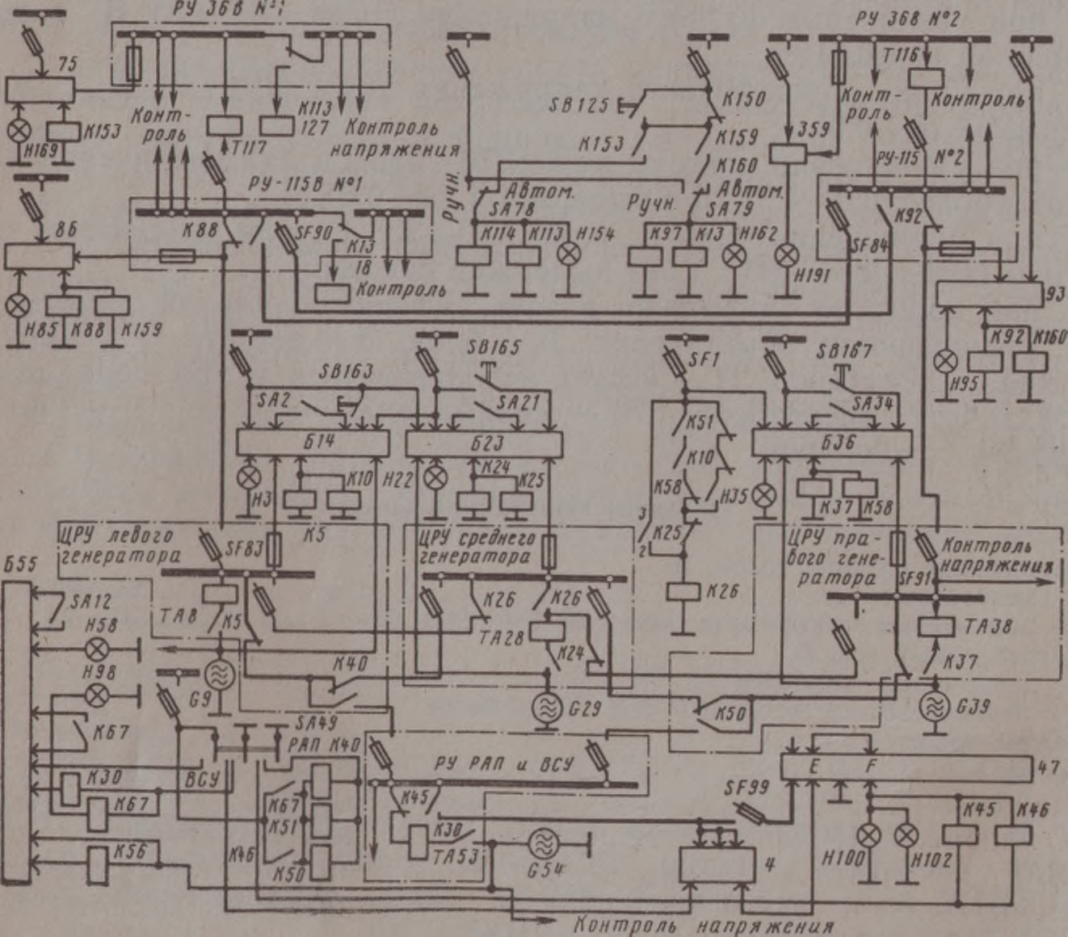
Рис. 5.18. Функциональная электрическая схема распределения электроэнергии переменного тока.

При отказе электропитания в левом или правом борту загорается сигнальная лампа ОТКАЗ 200/115 В ЛЕВ. БОРТ (Н85) или ОТКАЗ 200/115 В ПРАВ. БОРТ (И95). При одновременном отказе двух бортов электропитания также загораются сигнальные лампы АВАР. 115 В (Н162) и АВАР. 36 В (Н154). Напряжение контролируется вольтметром ВФО, 4-150К, частота — частотомером ЧФ4-1К.
Нормальный режим работы системы. При наличии в бортсети питания постоянного тока напряжением 27 В срабатывают реле выдержки времени в блоке БЗУСП376Т (БЗУ), подготавливающие систему к работе. Блоки БЗУ и БРН (блок регулирования напряжения) установлены на раме РМБ-1Б (Б 14, Б23, Б36) соответственно для левого (G9), правого (G39) и среднего (G29) генераторов.
После запуска левого двигателя и установки выключателя ВГ-15К (SA2) в положение ГЕНЕРАТОРЫ ЛЕВ. при выходе генератора на номинальный режим работы за время, меньшее выдержки реле времени в блоке БЗУ, подается питание на обмотки контактора ТКС133ДОД (К5), блокировочное реле ТКЕ56ПОДГ (КЮ) и выключается сигнальная лампа ОТКАЗ ГЕНЕРАТОРА ЛЕВ. (ИЗ). Контактор К5, срабатывая, подключает генератор G9 через блок трансформаторов типа БТТ-ЗОБТ (БТТ) ТА8 на шину ЦРУ левого генератора.
Включение среднего G29 и правого G39 генераторов осуществляется аналогично при установке выключателей ВГ-15К (SA21, SA34) в положения ГЕНЕРАТОРЫ СРЕД. ГЕНЕРАТОРЫ ПРАВ., при этом срабатывают контакторы ТКС-133ДОД (К24, К37) и подключают генераторы G29 и G39 соответственно на шины ЦРУ среднего и правого генераторов через блоки БТТ (ТА28, ТА38). Одновременно срабатывают блокировочные реле ТКЕ-54ПОДГ (К25, К58). В цепи включения среднего генератора G29 на нагрузку установлен дополнительно контактор ТКС-133ДОД (К26), напряжение на обмотку которого подается через автомат защиты АЗРГК-2 (SF1) и контакты 3—2 реле К25.
В нормальном режиме каждый генератор подключен к шинам своего ЦРУ. От шины ЦРУ левого генератора G9 через автомат защиты АЗЗк-50 (SF83) и контакты контактора ТКД533ДОД (К88) проводами по левому борту получает питание шина распределительного устройства напряжением 115 В № 1 (РУ 115 В № 1). От шины ЦРУ правого генератора G39 через автомат защиты SF91 и контакты контактора К92 проводами по правому борту получает питание шина РУ 115 В № 2. От шины РУ 115 В № 1 через нормально замкнутые контакты контактора ТКД133ДОД (К13) получает питание аварийная шина. От шин РУ 115 В № 1 и 2 через понижающие трансформаторы ТС320С04А (Т117 и Т116) получают питание шины РУ 36 В № 1 и 2. От шины РУ 36 № 1 через нормально замкнутые контакты контактора ТКД233ДОД (К11З) получает питание аварийная шина.
Аварийный режим работы системы. При нормальной работе каждый генератор переменного тока нагружен приблизительно на 30 ⁰/_{о} своей номинальной мощности, а система распределения электрической энергии напряжением 200/115 В выполнена таким образом, что отказ одного или двух генераторов не приводит к отключению потребителей.
При отказе генератора G9 по команде от блока БЗУ выключаются реле К10 и контактор К5, при этом генератор отключается от шины ЦРУ. Шина ЦРУ левого генератора через нормально замкнутые контакты контакторов К5 и К40 подключается на шину ЦРУ среднего генератора. При отказе генератора G9 по команде от блока БЗУ подается питание на сигнальную лампу ОТКАЗ ГЕНЕРАТОРА ЛЕВ. (НЗ).
При отказе среднего генератора G29 по команде от блока БЗУ выключаются контакторы К24, К26, реле К25 и генератор отключается от своей шины. Шина ЦРУ среднего генератора через нормально замкнутые контакты контактора К26 подключается на шину ЦРУ левого генератора. При отказе генератора G29 по команде от блока БЗУ подается питание на сигнальную лампу ОТКАЗ ГЕНЕРАТОРА СРЕДН. (Н22).
При отказе правого генератора G39 по команде от блока БЗУ подается питание на сигнальную лампу ОТКАЗ ГЕНЕРАТОРА ПРАВ. (Н35) и выключаются контактор К37 и реле К58, а генератор G39 отключается от своей шины. Шина ЦРУ правого генератора через нормально замкнутые контакты контакторов К37 и К50 подключается на шину ЦРУ среднего генератора.
При отказе генераторов G9 и G29 по команде от блоков БЗУ подается питание на сигнальные лампы ОТКАЗ ГЕНЕРАТОРА ЛЕВ. (НЗ), ОТКАЗ ГЕНЕРАТОРА СРЕДН. (И22) и выключаются контакторы К5, К24, реле К 10, К25 и генераторы отключаются от своих шин. Шина ЦРУ левого генератора через нормально замкнутые контакты контакторов Кб и К40 подключена на шину ЦРУ среднего генератора. Обмотка контактора К26 подключает питание через автомат защиты SF1 и контакты реле К51, К10, К58 и К25. Шина ЦРУ среднего генератора через контакты контакторов К26 и К24 подключена на шину ЦРУ правого генератора. Таким образом генератор G39 питает все три шины ЦРУ.
При отказе генераторов G9 и G39 по командам от блоков БЗУ подается питание на сигнальные лампы ОТКАЗ ГЕНЕРАТОРА ЛЕВ. (НЗ), ОТКАЗ ГЕНЕРАТОРА ПРАВ. (Н35), выключаются реле К10, К58, а контакторы Кб, К37 и генераторы отключаются от своих шин. Шина ЦРУ левого генератора через контакты контакторов Кб и К40 подключается на шину ЦРУ среднего генератора. Шина ЦРУ правого генератора через контакты контакторов К37 и К50 подключается на шину ЦРУ среднего генератора. Таким образом генератор G29 питает все шины ЦРУ.
При отказе генераторов G29, G39 по командам от блоков БЗУ подается питание на сигнальные лампы ОТКАЗ ГЕНЕРАТОРА СРЕДН. (Н22) , ОТКАЗ ГЕНЕРАТОРА ПРАВ. (Н35), выключаются реле К25, К58, а контакторы К24, К37 и генераторы отключаются от своих шин. Шина ЦРУ правого генератора через контакты контакторов К37 и К50 подключена на шину ЦРУ среднего генератора, а она через контакты контактора К26 подключена на шину ЦРУ левого генератора.
При отказе трех генераторов необходимо снизить высоту полета до 3000 м, запустить ВСУ и генератор ВСУ будет питать все шины ЦРУ. При отказе всех трех генераторов срабатывают автоматы переключения шин АПШ-ЗМ (75, 86, 93, 359) .контролирующие напряжение на шинах РУ 115 В № 1 и 2, РУ 36 В № 1 и 2 левого и правого бортов.
По сигналам от автоматов переключения шин АПШ-ЗМ. в полете автоматически происходит включение преобразователей ПОС-1000А и ПТС-800М и переключение аварийных шин питания потребителей на преобразователи.
При отказах в цепях питания левого или правого борта (1 У 115 В № 1 или 2) срабатывает автомат АПШ-ЗМ (86 или 93) и выдает питание на сигнальную лампу ОТКАЗ 200/115 В ЛЕ . БОРТ (Н85) или ОТКАЗ 200/115 В ПРАВ. БОРТ (Н95) и на обмотки контакторов ТКД533ДОД (К88 или К92), реле ТКЕ52ПОДГ (К159 или К160). Контактор К88 переключает шину РУ 115 В № 1 на питание от правого борта через РУ 115 В № 2. Контактор К92 переключает шину РУ 115 В № 2 на питание от левого борта через РУ 115 В № 1. Цепи питания защищены автоматами защиты А33к-30 (SF90, SF84). Таким образом, отказ в цепях питания одного борта напряжением 200/115В не влияет на электроснабжение переменным трехфазным напряжением 200/115 В.
Реле К159 и К160 подготавливают цепи включения аварийного преобразователя. Питание потребителей от преобразователя ПОС-1000А поступает в полете при исчезновении в бортсети трехфазного напряжения 200/115 В (отключение или отказ трех генераторов переменного тока до включения генератора ВСУ или обоих бортов питания). От аварийной шины получают питание следующие потребители: обогрев левого бокового стекла, высотомер ВМК-15, акселерометр АДП-4К, блок БФК-3, аварийное освещение кабины экипажа, радиовысотомер РВ-5, система СУИТЗ-6, система противообледенения, приборы контроля работы двигателей, аппаратура КУРС-МП-70.

